Dr. Marcus Mogk
Eberhard Mayer – Ein Forscherleben zwischen Iberoamerika und Bonn
Eberhard Mayer – Eine biographische Annäherung zu seinem 90. Geburtstag
Vortrag am 16.06.2023, GIUB

Bild 1
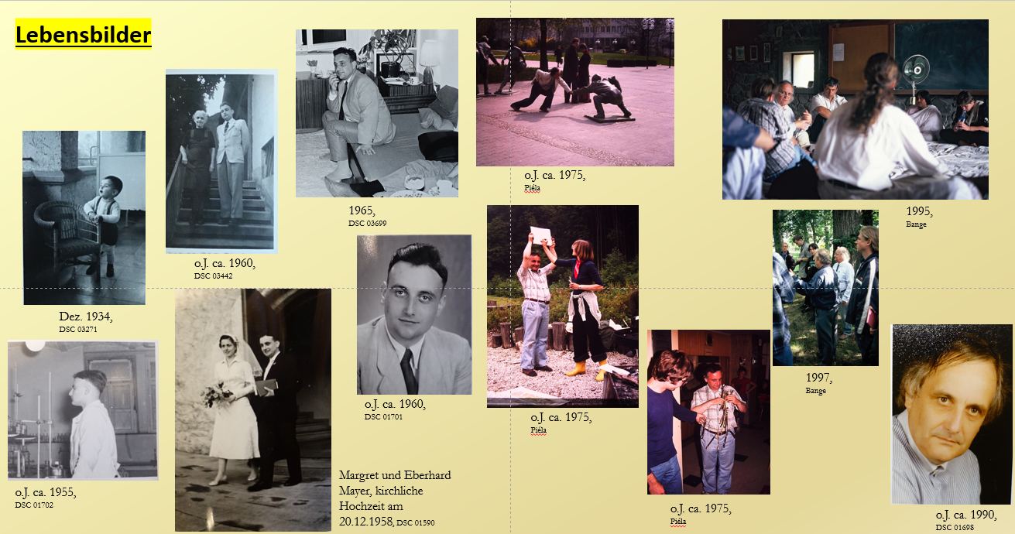

Warum Beschäftigung? Prof. der „zweiten Reihe“ nach vorne stellen
Archivarbeit (Stadtarchiv, Dachboden GIUB, Archiv GIUB zur Gesellschaft für Erd- u. Völkerkunde, Privatsammlungen über Volker Stelzer, Claudio Zettel, Herr Schmiedecken, Personalabteilung Uni Bonn, Archiv Uni Stuttgart etc.)
Seit Juni 2023 wurde alles Wichtige ins Stadtarchiv Bonn verlagert
Eigene Vorstellung: Studienbeginn Frühjahr 1975, Einführungsveranstaltung Kulturgeographie in der Giergasse, E.M. sehr leger gekleidet, ziemlich zerzauster Haarschopf, Begrüßung in einem ausgeprägt schwäbischen Idiom, trug nicht vor, sondern stellte Fragen, sehr einfache Fragen, aber die hatten wir Studierende uns vorher so noch nicht gestellt: Womit beschäftigt sich eigentlich die Geographie? Was ist ein geographischer Raum? Was sind eigentlich räumliche Strukturen? Wie kann man sie erkennen? Wozu ist das Wissen darüber eigentlich nutze?
Faszinierend über ein kleines Stichwort Verbindungen zu allen möglichen Fachgebieten herstellte, Interdisziplinarität; Suche nach Erkenntnis, Freiheit des Geistes, große Begeisterungsfähigkeit und Freude am Fach selbst sowie ein methodisch-didaktisches Geschick
Warum also Eberhard Mayer? Ich, wir und viele Geographiestudierende in Stuttgart und Bonn haben ihm viel zu verdanken.

Bild 2
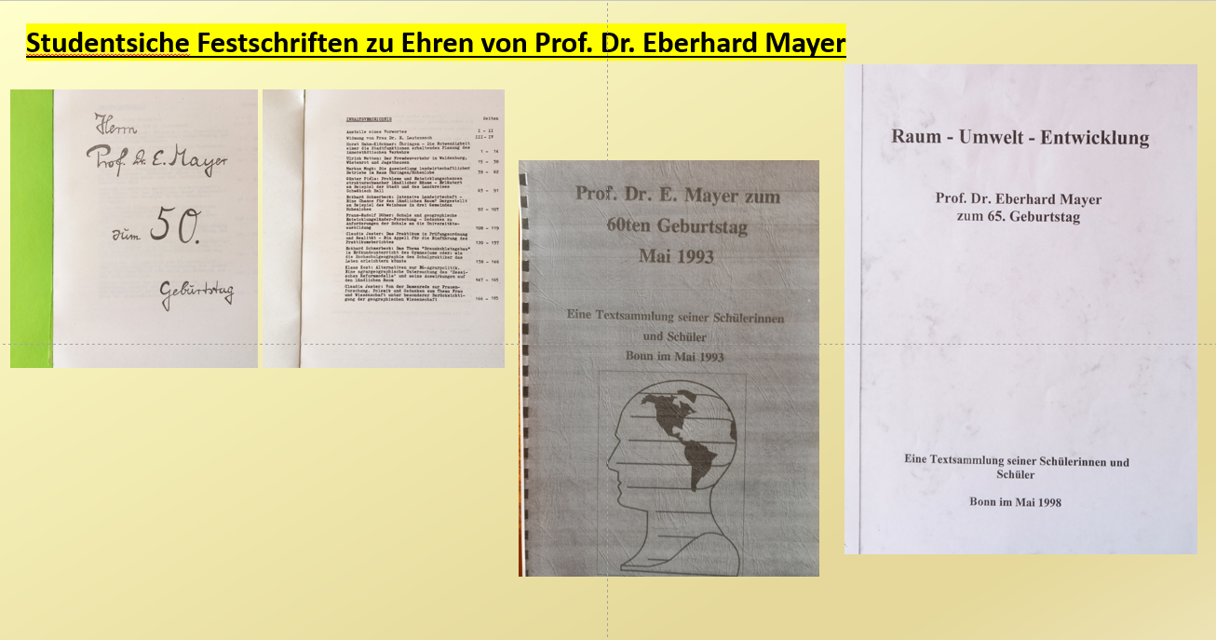
Faszination, die Eberhard Mayer bei uns Studierenden jeweils ausgelöst hat, zeigt sich sicher auch daran, dass er wohl der einzige Professor in Deutschland sein dürfte, der drei umfangreiche und wissenschaftlich fundierte studentische Festschriften während seiner aktiven Zeit erhielt.
Darin Aufsätze, die sich durch ‚Interdisziplinarität‘ und ‚Praxisbezug‘ als zwei weitere seiner ihm wichtigen Kernbotschaften auszeichneten.
Und so etablierte sich recht früh in Bonn ein Kreis, der sich als „Mayerlinge“ bezeichnete und der im Laufe der Zeit von Studierendengeneration zu Studierendengeneration anwuchs.
Heute sollen nicht die Bonner Jahre, sondern Kindheit, Jugend und die Stuttgarter Jahre im Fokus stehen.

Bild 3
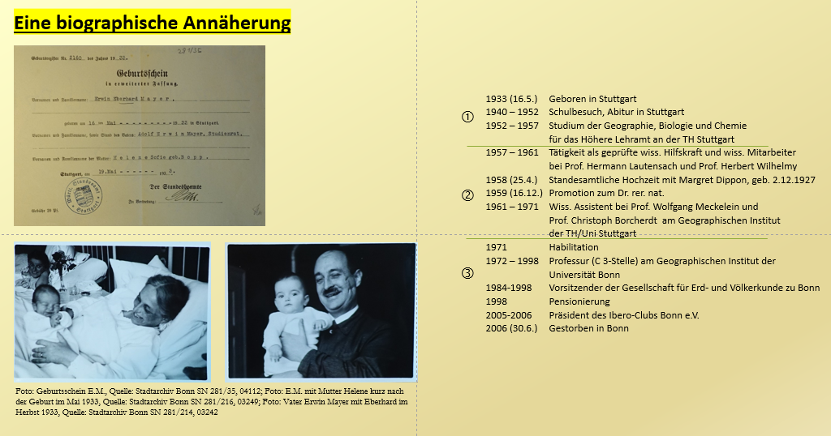
Wesentliche biographische Fixpunkte: drei an Ort und Zeit gebundene ‚Pakete‘: Kindheit – Schule – Studium, akademische Laufbahn in Stuttgart und die Zeit in Bonn.
Geburtsurkunde, die wohl früheste Aufnahme von Eberhard Mayer mit Mutter Helene kurz nach der Geburt und einige Monate später ihn mit seinem Vater Erwin Mayer.

Bild 4
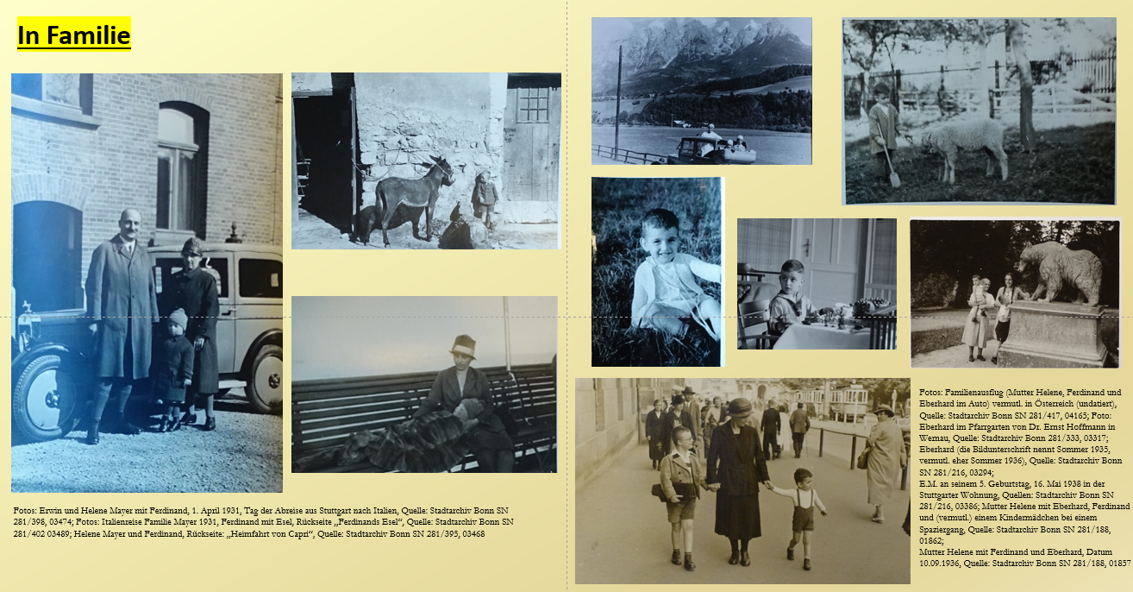
Kindheit von Eberhard Mayer, es liegen nur wenige Informationen vor; vor allem viele Fotos, die sein Vater machte. Hier sieht man ihn meist als eher ernstes Kind.
Das mag damit zusammenhängen, dass er einen sechs Jahre älteren, behinderten Bruder (Ferdinand) hatte und – so die Auskunft aus der Familie – Eberhard daher keine fremden Kinder mit nach Hause bringen durfte. Bruder Ferdinand wurde – so ebenfalls die Familiensicht – von der Mutter bevorzugt, was wohl als Kompensation für seine Behinderung mit Trisomie 21 gedacht war. Diese Behinderung und die Angst vor ihrer Vererbung war auch der Grund, weshalb die Ehe auch kinderlos blieb.
Die Fotos zeigen – trotz zunehmender Gefahren für diesen Personenkreis im 3. Reich – einen durchaus offenen Umgang mit dieser Behinderung. Belegt sind u.a. eine mehrwöchige Urlaubsfahrt 1931 nach Italien, eine gemeinsame Urlaubsfahrt nun mit beiden Brüdern nach Österreich Mitte der 1930er Jahre, häufige Besuche bei den mütterlichen Verwandten in Kirchberg an der Murr, wo der Großvater Ortsbürgermeister war, die Konfirmation von Ferdinand 1943 und Besuche bei Freunden aus der Familie.
In der Zeit vorgegriffen, sei angemerkt, dass Eberhard Mayer und ebenso seine Frau Margret sich dann Ende der 1970er Jahre lange Zeit intensiv um die an Demenz erkrankte Mutter Helene und um seinen Bruder Ferdinand kümmerten, bis beide letztlich in Neresheim auf der Ostalb in einer Einrichtung gemeinsam bis zu ihrem Tod untergebracht werden konnten.

Bild 5
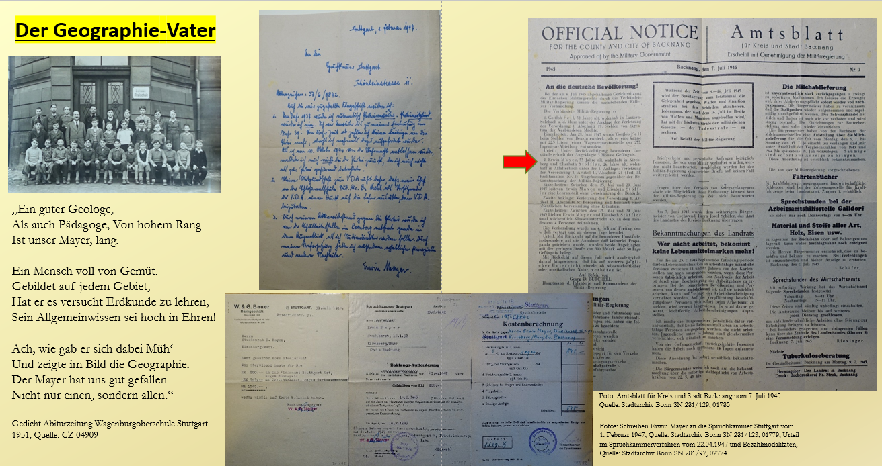
Prägend für die Berufswahl dürfte für Eberhard Mayer vor allem Vater Erwin gewesen sein, der nicht nur durch seine Statur inkl. einem unübersehbaren Schmiss, sondern auch durch seine konservative Haltung auffiel. Er war Kriegsteilnehmer im 1. Weltkrieg und wurde als Hauptmann auch im 2. Weltkrieg zunächst in Frankreich und später im Baltikum eingesetzt. Er sympathisierte jedoch in keiner Weise mit dem Nationalsozialismus. Dennoch wurde er von der Spruchkammer in einem rein schriftlichen Verfahren zu einer Geldsühne in Höhe von 800 R-Mark und der Übernahme der Gerichtskosten in Höhe von 545 R-Mark verurteilt, was ihn bis zu seinem Tod als Ungerechtigkeit umtrieb.
Als ausgebildeter Lehrer für Geographie, Biologie und Chemie unterrichtete er an der Wagenburgoberschule in Stuttgart dieselben Fächer, die später auch Sohn Eberhard studieren wird. Bei Schülern scheint er beliebt gewesen zu sein, wie das Gedicht in der Abiturzeitung von 1951 zeigt.
Vor allem aber war er ein ‚Vollblutpädagoge‘, dem Bildung über alles wichtig war. In den Wirren nach Kriegsende, in denen auch der Schulunterricht für mehrere Monate ausfallen musste, unterrichtete er trotz eines alliierten Verbots die Kinder in Kirchberg, wohin die Familie zu den Eltern von Mutter Helene geflohen waren, nachdem sie 1944 in Stuttgart ausgebombt waren. Hierfür wurden er und eine weitere Lehrerin zu 500 R-Mark Geldstrafe (wahlweise 50 Tage Haft) verurteilt.

Bild 6
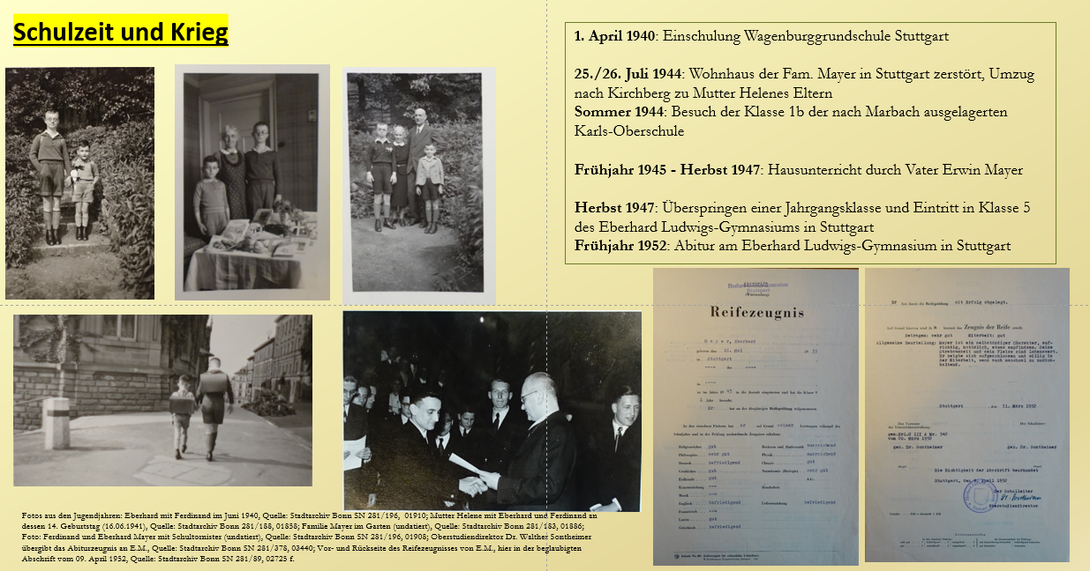
Im Juli 1944 wird Wohnhaus der Fam. Mayer in Stuttgart bei einem Angriff zerstört, die Schulen ebenso. Familie geht nach Kirchberg, E.M. besucht das im nahen Marbach ausgelagerte Karls-Gymnasium.
Ab 1. November 1945 war wieder offiziell Unterricht möglich, und Eberhard besuchte von Kirchberg aus nun die 2. Klasse des ehrwürdigen ehemals königlich-humanistischen Eberhard Ludwigs-Gymnasiums in Stuttgart. Allerdings – so schreibt er später in einem Lebenslauf – war der Schulweg ins 30 km entfernte Stuttgart so aufwändig, so dass ihn der Vater mit Genehmigung der Schulbehörde ab Frühjahr 1946 bis zum Umzug nach Stuttgart im Herbst 1947 anderthalb Jahre lang selbst unterrichtete. Dies machten beide so erfolgreich, dass Eberhard am Ende sogar eine Klasse überspringen konnte und – betrachtet man die Zeugnisnoten – ab Obertertia recht ordentlich im Eberhard Ludwigs-Gymnasium mitkam und dort 1952 sein Abitur machte.
Gerade hatte er 1952 sein Studium begonnen, verletzte sich sein Vater durch einen Sturz auf einer der «Stäffele» genannten Treppen in Stuttgart so schwer, dass er mehrere Wochen querschnittsgelähmt im Krankenhaus lag und im Dezember 1952, gerade 60-jährig, an den Folgen dieses Unfalls verstarb. Mit diesem tragischen Unglück waren auch entsprechende finanzielle Einschränkungen der zurückbleibenden Familie (Mutter Helene, Bruder Ferdinand, Eberhard) verbunden.

Bild 7
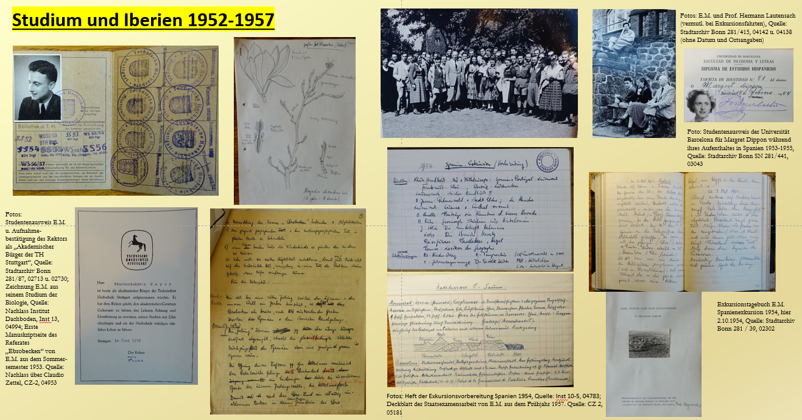
Im SS 1952 hatte Eberhard Mayer an der TH Stuttgart sein Studium der Geographie, Biologie und Chemie für das Lehramt am Gymnasium begonnen.
An der TH Stuttgart waren zu Beginn der 1950er Jahre knapp 4.000 Studierende immatrikuliert, darunter ca. 180 Frauen. Alleine 2.500 Studierende waren in Architektur, Maschinenbau, Elektrotechnik und Bauwesen eingeschrieben.
Die Geographie war der „Abteilung für Geisteswissenschaften und Bildungsfächer“ zugeordnet. Ein oder zwei Vorlesungen pro Semester, begrenzte Zahl an Seminaren und Exkursionen, «recht übersichtlich» vertreten. Zahl der Geographiestudierenden: etwa 60-70, d.h. ca. 8 pro Semester.
Hermann Lautensach war die prägende Persönlichkeit der Geographie in Stuttgart zu dieser Zeit und für Eberhard die erste „Ankerperson“, wenn es um die Beschäftigung mit Geographie und Spanien und dem spanischsprachigen Teil der Welt ging. Stichworte zu Lautensach: Habilitation zu Portugal, Schriften über die Iberische Halbinsel, Konzept des Geographischen Formenwandels, Ordinarius, Mitglied der Leopoldina, Ehrendoktor der Universität zu Coimbra; teilweise der einzige Hochschullehrer für Geographie in Stuttgart.
Meine Vermutung ist, dass der selbst zum Lehrer ausgebildete Lautensach, nur wenig älter als Vater Erwin Mayer, nach dessen frühem Tod in der intimen Atmosphäre des überschaubaren Instituts, in dem jeder jeden kannte, für Eberhard Mayer – bewusst oder unbewusst – eine Art Vaterrolle übernommen hat. Dies legen zum einen Fotos von Exkursionen nahe, auf denen Eberhard Mayer stets in prominenter Nähe zu Lautensach zu sehen ist. Deutlich wird dies auch dadurch, wie der weitere akademische Weg beide aneinandergebunden hat. Überdies verschaffte Lautensach ihm ab dem 4. Semester ein Stipendium der Studienstiftung des Deutschen Volkes für besonders begabte Studierende.

Aus der ersten Beschäftigung von Eberhard Mayer mit Iberien ist eine Proseminararbeit zum Ebrobecken aus dem Jahr 1953 erhalten, in der er mit verblüffender Sachkenntnis für einen Studenten im dritten Semester und unter Verwendung des geographiewissenschaftlichen Vokabulars eine Binnendifferenzierung des Ebrobeckens vornimmt.
Bereits im Jahr darauf, also 1954, führt Lautensach eine Große Exkursion nach Spanien durch. Es hat sich in den Archivunterlagen ein Heft mit Vorbereitungsnotizen erhalten, in welchem sich die Handschriften von Eberhard Mayer und Hermann Lautensach abwechseln. Dies deutet auf eine Gemeinschaftsarbeit beider hin – evtl. war Eberhard Mayer hier als studentische Hilfskraft für Lautensach tätig; sicherlich dürfte es eine Auszeichnung für einen Studenten im fünften Semester gewesen sein.
Wie üblich bei solchen Exkursionen, wurde ein Tagesprotokoll geschrieben; leider ist aus dem maschinenschriftlichen Manuskript nicht ersichtlich, welchen Tag Eberhard Mayer protokollierte. Vielleicht war es der 2. Oktober 1954, an dem sich Margret Dippon, die zweite „Ankerperson“ in Sachen „Iberia“, in Madrid mit Stuttgarter Studenten traf, und vielleicht war einer davon Eberhard Mayer. Definitiv wird es jedoch der 12. oder 13. Oktober in Barcelona gewesen sein, wo sich beide trafen.
Margret Dippon, die 1958 Eberhard Mayer heiratete, und ihre Zwillingsschwester Erika waren im Dezember 1927 geboren, also gut fünf Jahre älter als Eberhard. Beide hatten am Königin-Olga-Stift in Stuttgart 1948 ihr Abitur abgelegt. Elterliche Vorbedingung für ein eventuelles Studium war – obwohl man im Elternhaus Dippon eigentlich der Ansicht war, dass Frauen ja doch heiraten würden – dass sie vorab eine Berufsausbildung machen mussten. Margret Dippon machte eine Buchhändlerlehre und ließ sich nach deren Abschluss davon überzeugen, dass die perfekte Beherrschung einer Fremdsprache wichtiger sei als ein Studium. Ihr Ausbilder vermittelte ihr eine Stelle in einer Buchhandlung in Barcelona, wo sie vom Herbst 1953 bis Frühjahr 1955 blieb, sich als Spanisch-Studentin an der Universität Barcelona einschrieb und u. a. eine längere Rundreise im Spätsommer 1954 durch Spanien machte, die sie u. a. nach Madrid führte.
Margret Mayer hat ihren Mann später auf vielen seiner Exkursionen, auch nach Spanien und Südamerika, begleitet. Eberhard Mayer eignete sich das Spanische in kurzer Zeit ziemlich gut an, doch ließ er Übersetzungen oder Korrespondenzen wohl stets auch von seiner Frau Korrektur lesen bzw. anfertigen.
Vielen von uns schien die Beziehung zwischen beiden „symbiotisch“ zu sein. Als Margret Mayer Mitte der 1990er Jahre starb, hat ihr Mann dies kaum je verkraftet.

Doch zurück in die 1950er Jahre. Eberhard Mayer schließt sein Studium mit einer Staatsexamensarbeit im Fach Geographie bei Lautensachs Nachfolger Herbert Wilhelmy ab. Das Thema: „Suchs – ein Kolonistendorf im semiariden Spanien“, genauer im Ebrobecken bei Lleida.

Bild 8
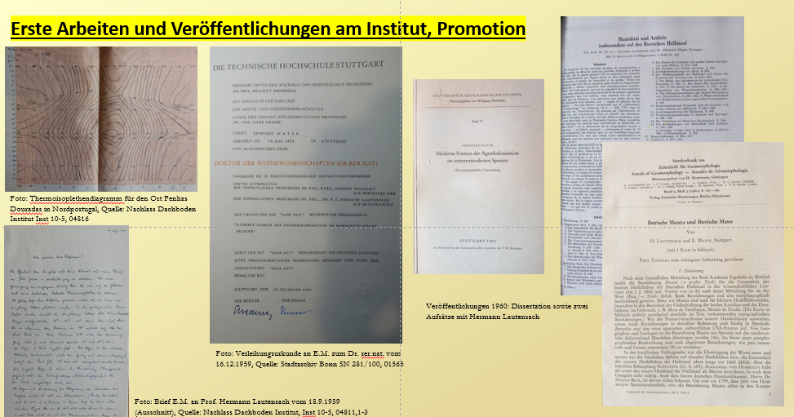
Als Lautensach-Nachfolger kam mit Herbert Wilhelmy kurzzeitig eine weitere wichtige Person ins Spiel. Auch Wilhelmy hatte engere Verbindungen zu Südamerika, vertrat die deutsche Geographie auf dem Internationalen Geographenkongress 1956 in Rio de Janeiro und verband dies mit einem längeren Aufenthalt in Südamerika, dem er später mehrere Veröffentlichungen widmete. Auch wenn es nur ein kurzes Intermezzo in Stuttgart war, da Wilhelmy 1958 nach Tübingen wechselte, so hat er doch die beruflichen Absichten des nach wie vor von Lautensach stark unterstützten Eberhard Mayer weiter befördert.
Den ursprünglichen Berufswunsch, wie sein Vater Lehrer an einem Gymnasium mit naturwissenschaftlichen Fächern zu werden, gibt er – zunächst temporär, dann auf Dauer – vor dem Hintergrund der Möglichkeit auf, den einzigen Assistenten am Geographischen Institut an der TH Stuttgart zu vertreten.
Damit beginnt eine anstrengende, aber produktive Zeit. Zwar wird Eberhard Mayer in keinem Vorlesungsverzeichnis dieser Jahre erwähnt, doch wird seine Arbeitsbelastung nicht gering gewesen sein. Zum einen wirkt er bei Prof. Wilhelmy als wiss. Mitarbeiter an dessen Arbeiten zur Länderkunde Kolumbiens und der La Plata-Länder mit, bei Prof. Lautensach arbeitet er an dessen Länderkunde der Iberischen Halbinsel und zusätzlich schließt er im Sommer 1959 seine Dissertation „Moderne Formen der Agrarkolonisation im sommertrockenen Spanien“ mit summa cum laude bei Wilhelmy und Lautensach ab. Gleichzeitig veröffentlicht er gemeinsam mit Lautensach zwei naturwissenschaftlich geprägte Aufsätze zu Spanien, in denen sich die beiden mit Klimafragen und Geomorphologie auseinandersetzen.

Bild 9
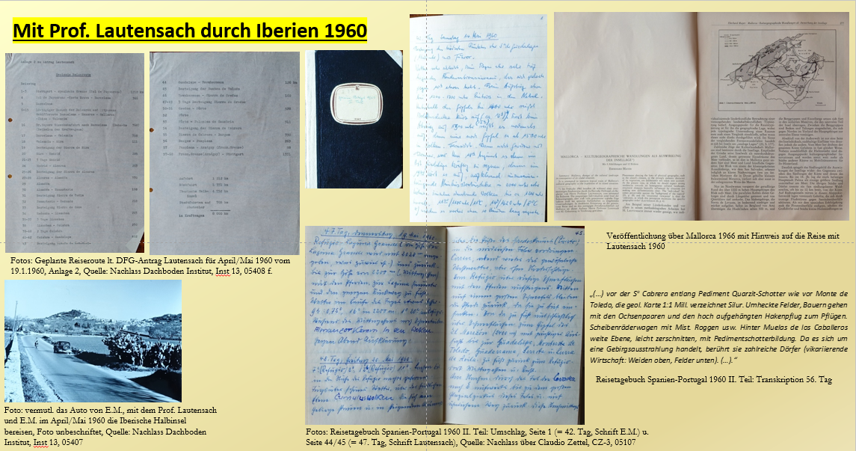
Obwohl Lautensach bereits seit 1954 emeritiert war, bedeutete dies für ihn keine Ruhezeit. Er arbeitete noch bis 1964 gemeinsam mit Eberhard Mayer an seiner „Landeskunde der Iberischen Halbinsel“. Und dies führte im Jahr 1960 beide auf eine zweimonatige gemeinsame Reise nach Portugal und Spanien, über die sich in den Archiven ein Teil eines Reisetagebuches erhalten hat.
In dieses Reisetagebuch werden Landschaftsbeschreibungen, Wetterphänomene, geologische und geomorphologische Notizen, Informationen über Landnutzung, städtische Besonderheiten und sonstige Auffälligkeiten am Wegesrand aufgenommen. Leider fehlen persönliche Anmerkungen weitestgehend, die Hinweise geben auf persönliche Erlebnisse. Dies mag das hier aufgeführte willkürlich gegriffene Beispiel des 56. Tages belegen.

Bild 10
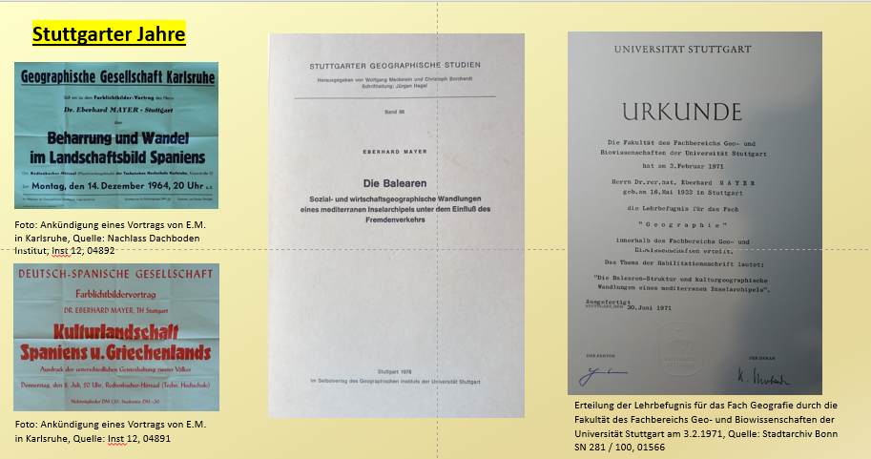
Die prekäre Anstellung über DFG-Mittel bei Lautensach mündete für Eberhard Mayer ab Oktober 1961 dann in eine mehr als zehn Jahre immer wieder befristete Stelle als wissenschaftlicher Assistent am Stuttgarter Institut.
Hier übernimmt er zunehmend in Eigenverantwortung Seminare, Exkursionen und Übungen. Auch tritt er bei verschiedenen Geographischen Gesellschaften mit Vorträgen über Spanien, Mallorca oder im Ländervergleich Spanien – Griechenland auf, nicht zuletzt, um sich in der Geo-Community bekannt zu machen.
Mit Christoph Borcherdt, der 1965 nach Stuttgart auf eine neu eingerichtete Geographie-Professur kam, um der wachsenden Studierendenzahlen angemessen zu begegnen, ist eine weitere wichtige „Ankerperson“ bzgl. der iberoamerikanischen Welt benannt, die großen Einfluss auf Eberhard Mayer ausübte.
Borcherdt war u. a. bereits 1964 in Venezuela gewesen und hatte dort Feldforschungen betrieben. Venezuela wurde durch ihn ein späterer Forschungsschwerpunkt am Stuttgarter Institut wie zuvor Iberien durch Lautensach und Kolumbien und die La Plata-Länder durch Wilhelmy.
Man kann sicherlich davon ausgehen, dass in dem personell überschaubaren Institut, Hand-in-Hand gearbeitet wurde und die Assistenten in die Vor- und Nachbereitung von Vorlesungen und Seminaren der Professoren eng eingebunden waren. So dürfte Eberhard Mayer sich mit dem Antritt von Borcherdt intensiv mit Südamerika auseinandergesetzt haben, denn Borcherdt las im Wintersemester 1965/66 über „Nördliche Andenländer“ und „Agrarräume der Tropen“, im Sommersemester 1968 und im darauffolgenden Wintersemester 1968/69 zu Südamerika und führte im Sommersemester 1969 ein Hauptseminar „Südamerika“ durch.
Parallel schreibt Eberhard Mayer an seiner Habilitation, die 1970 von der zur Universität erhobenen ehemaligen Technischen Hochschule Stuttgart angenommen wird. Im Februar 1971 wird ihm die Lehrbefugnis erteilt.
Bild 11
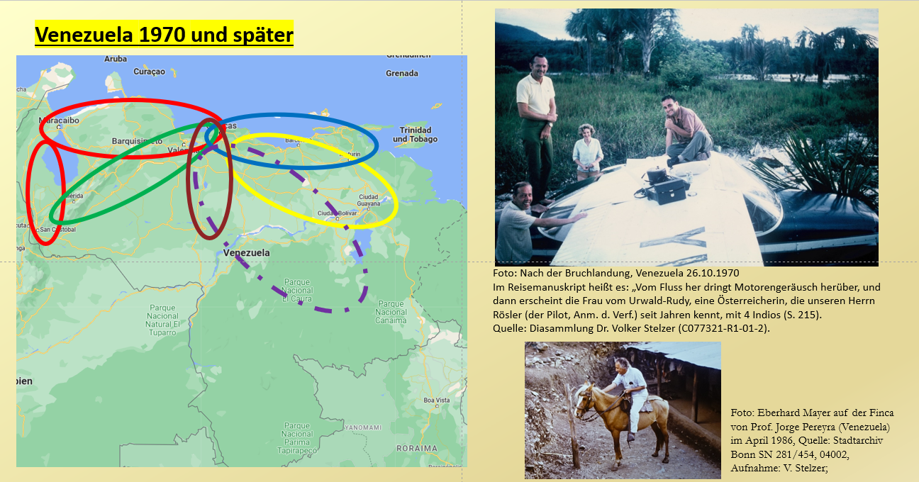
Wenn man so will, könnte man es als Belohnung auffassen: Eberhard Mayer wird von Christoph Borcherdt eingeladen, an einer mehr als dreimonatigen Privatexkursion nach Venezuela teilzunehmen. Von August bis November 1970 bereisen Borcherdt, Mahnke und Mayer das Land und unternehmen am Ende noch einen Abstecher nach Peru.
Diese Reise nach Südamerika, über die ein 250 Seiten starkes Protokoll vorliegt, ist der Beginn einer eigenständigen Auseinandersetzung mit Südamerika, die in den Folgejahren zu vielfältigen Vorlesungen und Seminaren führen wird. Belegt sind darüber hinaus zwei weitere Exkursionen nach Venezuela in den Jahren 1979 und 1986, gemeinsam mit ehemaligen Stuttgarter Kollegen.
Die bei dieser ersten Reise 1970 per Auto in fünf Fahrten erkundeten Regionen sowie die eine Flugreise habe ich hier eingetragen. Man sieht, dass man fast alle Landesteile intensiv bereiste und erforschte. Standquartier in Venezuela war Baruta bei Caracas. Im Reisetagebuch werden zum Teil kafkaeske Besuche und Erlebnisse in venezolanischen Ministerien und Verwaltungen beschrieben (Zitat: „Man will bei den verschiedenen Verwaltungsstellen Verständnis für Planung erwecken und plant jetzt erst einmal die Planung. – Und das schon seit Jahren!“, Manuskript Borcherdt et al., Venezuela 1970. 6. Oktober 1970, S. 158).
Um einen Eindruck vom südlichen Landsteil mit den Tepuis zu erhalten, chartert man gegen Ende der Exkursion in Caracas ein kleines Flugzeug und fliegt zum Auyan-Tepui, von dessen Plateau der höchste Wasserfall der Erde über 900 m in die Tiefe stürzt. Beim Landeanflug auf Canaima stürzt die Maschine ab. Im Manuskript heißt es dazu: (Zitat) „Krachend säbeln die Tragflächen die oberen Teile der Palmen weg, es gibt einen harten Ruck, dann einen Aufschlag. Wasser spritzt um und in die Maschine, aber wir sitzen nicht im Fluß, aus dem wir lebend bestimmt nicht mehr herausgekommen wären, sondern im überschwemmten Uferstreifen. Wasser gluckert herein, aber die Maschine steht mit den Rädern auf festem Boden und kann nicht absinken. Wir sind heil, die wenigen Beulen sind absolut harmlos. Die linke Tragfläche ist abgebrochen und hängt nur noch müde an dem Vogel. Die Rechte ist außen lädiert. Sonst ist nicht viel passiert. Die linke Tür lässt sich freilich nicht mehr öffnen, die rechte geht mittels Fußtritt auf. Wir holen Fotoapparate, Tonbandgeräte und Gepäck aus der Kiste heraus, prosten uns mit einem kühlen Bier aus der Kühltruhe zu und sind für unseren Teil dankbar, in dieser zwar ungepflegten, aber doch beschädigten Form in Canaima angekommen zu sein.“ (Manuskript Borcherdt et al., Venezuela 1970. 26. Oktober 1970, S. 215).
Diese Südamerika-Exkursion wird mit einer zehntägigen Reise nach Peru beschlossen. Von Lima geht es mit dem Flugzeug nach Cuzco und am darauffolgenden Morgen mit der Eisenbahn nach Machu Picchu, dann mit der Eisenbahn in einer langen Fahrt nach Puno/Titicacasee und wieder mit der Eisenbahn nach Arequipa und von dort aus zurück nach Lima. Ein zweiter Trip führt von Lima per Bahn nach Huancayo und mit einem „Colectivo“ in einer abenteuerlichen Fahrt zurück nach Lima.

Bild 12
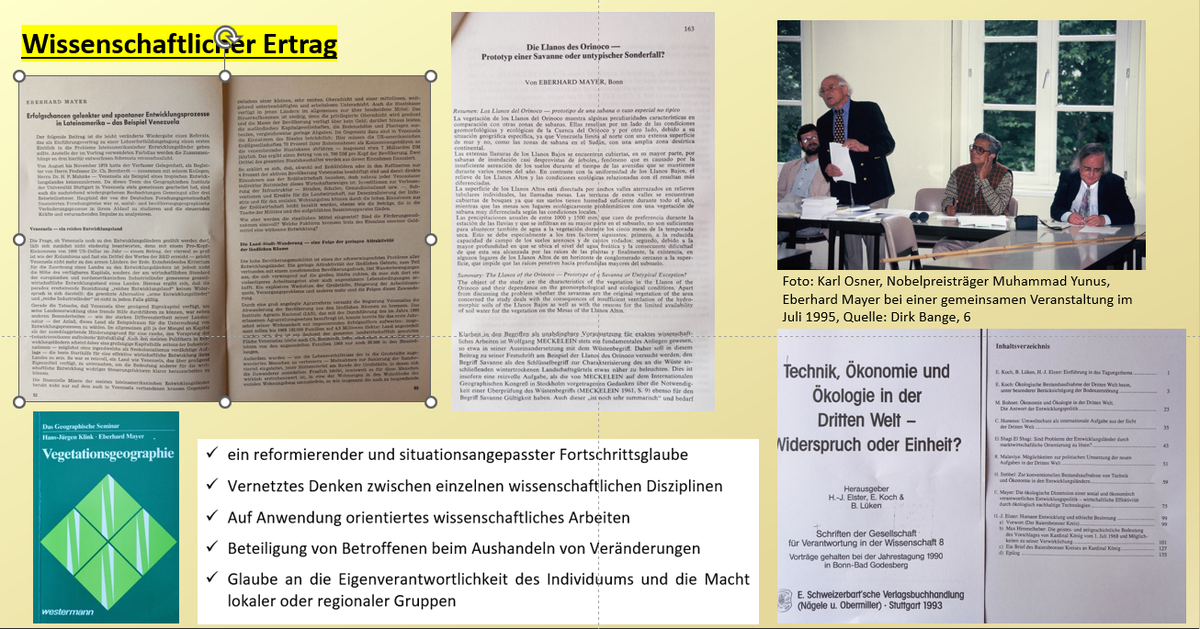
Diese Reise hat bei Eberhard Mayer einen sehr tiefen Eindruck hinterlassen. Erstes Ergebnis ist ein von ihm 1973 veröffentlichter Aufsatz: „Erfolgschancen gelenkter und spontaner Entwicklungsprozesse in Lateinamerika – das Beispiel Venezuela“. Dieser ist aus mehreren Gründen bemerkenswert.
Sicherlich wird er auf seinen vielen Reisen nach Spanien ab 1954, nach Jugoslawien, Griechenland und Israel in den 1950er und frühen 1960er Jahren mit ärmlichen Lebensverhältnissen weiter Bevölkerungsteile, Fragen einer gerechten Verteilung von Armut und Reichtum, dem Einfluss maroder Infrastruktur auf die wirtschaftlichen Verhältnisse, kurz mit Fragen aus der Entwicklungsforschung konfrontiert worden sein. Doch in keiner seiner vorhergehenden bekannten Veröffentlichungen werden diese Aspekte so deutlich benannt und in einen sozialpolitischen Kontext gerückt, wie in diesem knapp zehnseitigen Aufsatz. Es ist der Beginn einer Auseinandersetzung mit grundlegenden Fragen zur Entwicklungsländerforschung, die ihn immer stärker bis zu seiner Pensionierung beschäftigen wird.
An Beispielen der Agrarreform der 1960er Jahre zeigt er, wie entscheidend die Wirtschaftsmentalität der Kolonisten für Erfolg bzw. Misserfolg ist: (Zitat) „In Venezuela leben eben Lateinamerikaner und keine unterentwickelten Mitteleuropäer. Ihre Leitbilder, ihre Wirtschaftsmentalität und ihre Einstellung zum Leben sind anders als bei uns. (…) Große Programme verpuffen, ferne Ziele sind wenig attraktiv. Nur kleine Schritte und erreichbare Nahziele werden von der Bevölkerung akzeptiert. (…) Erfahrungen, die man in einem bestimmten Entwicklungsland macht, können nie generell auf andere Entwicklungsländer übertragen werden“ (Mayer 1973: 60 f.).
Nach der Rückkehr im Sommersemester 1971 dürfte er seine Erkenntnisse in einem Proseminar an der Universität Stuttgart zur „Länderkunde Südamerikas“ eingebracht haben. Und über seine Vertretungsprofessur in Freiburg 1972 sagt Stadelbauer, dies sei der Beginn der Entwicklungsländergeographie in Freiburg gewesen.
Zunehmend in den 1980er Jahren richtet sich sein Augenmerk immer stärker auf Fragen einer richtigen, das heißt nachhaltig-wirkungsvollen Entwicklungspolitik und Entwicklungsarbeit. Hierzu gründet er einen Arbeitskreis Venezuela, der sich über viele Jahre hinweg in Diplomarbeiten und gegenseitigem Praktikumsaustausch mit aktuellen Themen in Venezuela beschäftigt. Letzteres führt 1990 sogar zur Gründung einer deutschen Sektion der „Sociedad Conservacionista Aragua“ als Gesellschaft für Umwelt und Naturschutz in Venezuela durch Einige der hier Anwesenden.
Aus dem Erkennen der Wirtschafts- und Lebensverhältnisse, beginnend mit den Aufenthalten in Spanien und Venezuela, erwächst für das letzte Jahrzehnt seiner Forschungstätigkeit an der Universität Bonn bis 1998 sein großes Interesse an der Entwicklungszusammenarbeit. Dabei sind ihm interdisziplinäres Arbeiten, Hilfe zur Selbsthilfe, Partizipation der Betroffenen, Eigeninitiative wichtige Ansatzpunkte, die er gemeinsam mit Karl Osner, dem stellvertretender Vorsitzender der Deutschen Kommission Justitia et Pax (Entwicklung (justitia-et-pax.de) in Veranstaltungen und Exkursionen nach Indien und Bangladesch vertritt.
In seiner letzten mir bekannten Veröffentlichung von 1993 kommt Eberhard Mayer zusammenfassend zu dem Ergebnis:
(Zitat) „Lösungsstrategien müssen daher in erster Linie auf lokaler Ebene ansetzen, und zwar unter partizipativer Beteiligung der in der jeweiligen Region lebenden Bevölkerung.“
Auch wenn es zu diesem Zeitpunkt sicherlich zu früh war, von einem geistigen Vermächtnis zu sprechen, so sind in diesem Aufsatz viele seiner grundlegenden Überzeugungen und Erkenntnisse aus einer mehr als 25-jährigen Forschungsarbeit wie unter einem Brennglas gebündelt:
- ein reformierender und situationsangepasster Fortschrittsglaube
- Vernetztes Denken zwischen einzelnen wissenschaftlichen Disziplinen
- Auf Anwendung orientiertes wissenschaftliches Arbeiten
- Beteiligung von Betroffenen beim Aushandeln von Veränderungen
- Glaube an die Eigenverantwortlichkeit des Individuums und die Macht
lokaler oder regionaler Gruppen
Bild 13
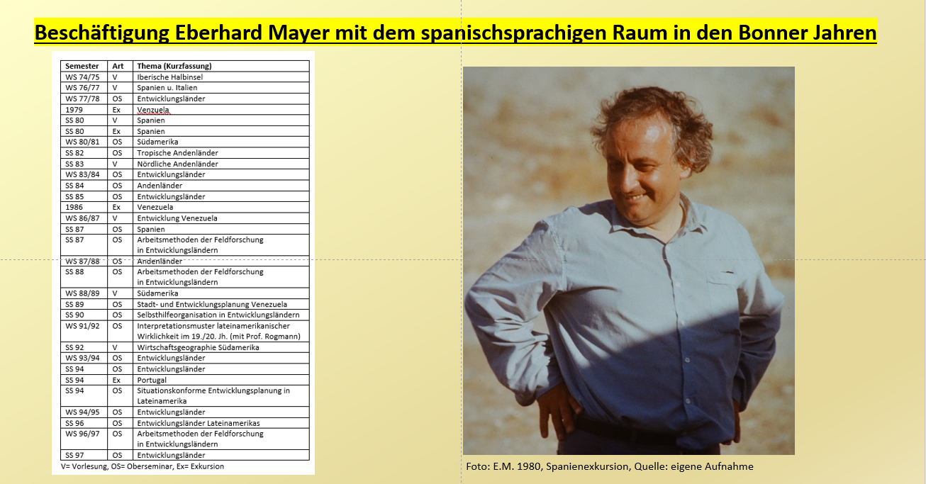
Aus seiner intensiven Beschäftigung mit Iberien, mit Südamerika und der Entwicklungsarbeit und seiner Begeisterungsfähigkeit für Themen und Räume, welche er auf die Studierenden übertrug, ergaben sich seit Mitte der 1980er Jahre eine Fülle von mehr als 20 Abschlussarbeiten alleine zu Südamerika, die nicht selten mit längeren Praktika und Studienaufenthalten vor allem in Venezuela verknüpft waren.
Wie sehr ihn diese Regionen der spanischsprachigen Welt beeinflusst und letztlich auch geprägt haben, mag diese letzte Übersicht belegen, die seine Beschäftigung in Form von Vorlesungen, Seminaren und Exkursionen mit dieser Region zeigt, wobei dies nur ein kleiner Teil sein dürfte, da viele Veranstaltungen in den Vorlesungsverzeichnissen bei der Drucklegung noch gar nicht thematisch benannt waren.
Vor allem in den 1990er Jahren kamen dann mit Indien, Bangladesch, aber auch mit Westafrika neue Räume ins Spiel, doch die inhaltliche Beschäftigung konzentrierte sich weiterhin auf Themen rund um „Entwicklungsmaßnahmen und Entwicklungspolitik“ – doch das wissen Sie, die ihn in diesen Jahren intensiv begleitet haben, ja am besten.

Ich danke Ihnen und Euch für die Aufmerksamkeit!

